Důvodová zpráva

Návrh na komplexní řešení majetkoprávní problematiky se společnostmi patřícími do holdingu OSTRA GROUP a.s. pro zajištění realizace strategických projektů statutárního města Ostravy, a to Revitalizace Náměstí Republiky, Multifunkční sportovní hala a Silnice I/56 Ostrava - prodloužená Místecká, III. Stavba.

O záměru města směnit pozemky rozhodlo zastupitelstvo města dne 29.1.2025 svým usnesením č. 1257/ZM2226/21.

Předložený návrh byl projednán v radě města dne 18.03.2025. Rada na své schůzi souhlasila s návrhem na komplexní řešení majetkoprávní problematiky se společnostmi patřícími do holdingu OSTRA GROUP a.s. pro zajištění majetkoprávní připravenosti realizace strategických projektů statutárního města Ostravy tak, jak je uvedeno v bodech 1) až 3) předloženého materiálu.

- Předmětem předloženého materiálu je návrh na uzavření směnné smlouvy mezi SMO a společností ČSAD Ostrava a.s., jejímž předmětem je směna níže specifikovaných věcí, kdy:
- SMO prostřednictvím směny nabývá
- Podchod „od Náměstí Republiky – ÚAN – OC Karolína“, ve vlastnictví ČSAD Ostrava a.s,
- Areál na ul. U Stadiónu, ve vlastnictví ČSAD Ostrava a.s,

- ČSAD Ostrava a.s. prostřednictvím směny nabývá
- pozemek, jehož součástí je Diagnostické centrum na ulici Sokolská třída, ve vlastnictví SMO, nesvěřený městskému obvodu,
- dva pozemky na ul. U Stadiónu, ve vlastnictví SMO, nesvěřené městskému obvodu,
- dva pozemky a části pozemků v k.ú. Slezská Ostrava, nacházející se v sousedství ulice Lihovarská, ve vlastnictví SMO, svěřené městskému obvodu Slezská Ostrava.

Uvedená směna zajistí majetkoprávní vypořádání nutné pro strategické projekty SMO, kterými jsou:
- Revitalizace Náměstí Republiky (podchod)
- Multifunkční sportovní hala na ulici U stadiónu (Areál na ul. U Stadiónu).

- Návrh na uzavření kupní smlouvy mezi SMO a společností Basketbalový klub NH Ostrava a.s., jejímž předmětem je nabytí pozemku parc. č. 2468/4, jehož součástí je stavba: Moravská Ostrava, č. p. 1627, obč. vyb. (Hala Tatran).

Uvedený výkup zajistí majetkoprávní vypořádání nutné pro stavbu:
- Silnice I/56 Ostrava - prodloužená Místecká, III. Stavba,
kdy bude od Basketbalového klubu NH Ostrava a.s. vykupována Hala Tatran. Uvedené je činěno v souvislosti se společnou investiční akcí ŘSD, s.p., SMO a MSK - Silnice I/56 Ostrava - prodloužená Místecká, III. Stavba. SMO se v minulosti zavázalo zajistit pozemek pod nynější halou pro vybudování dočasné obslužné komunikace pro vozidla integrovaného záchranného systému po dobu realizace samotné stavby Silnice I/56, a to na základě Smlouvy o spolupráci ev. č. 2164/2021/MJ, ze dne 08.09.2021, kterou SMO uzavřelo s ŘSD, s.p. a MSK.

Předměty směny
Podchod od společnosti ČSAD Ostrava a.s. | Diagnostické centrum ve vlastnictví SMO, nesvěřené městskému obvodu
Areál od společnosti ČSAD Ostrava a.s. | Dva malé pozemky na ul. U Stadiónu ve vlastnictví SMO, nesvěřené městskému obvodu
 | Dva pozemky a části pozemků u ul. Lihovarská, ve vlastnictví SMO, svěřené městskému obvodu Slezská Ostrava
Kupní smlouva
Hala Tatran | ve vlastnictví Basketbalového klubu NH Ostrava a.s.

Účelem předloženého materiálu je tedy komplexní zajištění majetkoprávních podmínek pro realizaci zásadních investičních projektů na území SMO.
Dojednané ceny dotčených nemovitých a movitých věcí – na základě znaleckých ocení, případně poskytnuté slevy ve prospěch SMO
Podchod od společnosti ČSAD Ostrava a.s. | 15.129.600 Kč
Areál od společnosti ČSAD Ostrava a.s. | 158.241.000 Kč
Celkem | 173.370.600 Kč
Diagnostické centrum ve vlastnictví SMO | 60.550.000 Kč (nemovitý majetek) + 584.680 Kč + DPH ve výši 122.782,80 Kč (movitý majetek)
Dva malé pozemky na ul. U Stadiónu ve vlastnictví SMO | 1.839.000 Kč
Dva pozemky a části pozemků na ul. Lihovarská, svěřené Slezské Ostravě ve vlastnictví SMO | 15.366.220 Kč
Celkem | 78.339.900 Kč
Doplatek společnosti ČSAD Ostrava a.s. ze strany SMO | 94.907.917,20 Kč
Hala Tatran ve vlastnictví Basketbalový klub NH Ostrava a.s.* | (cena tržní dle ZP 33.000.000 Kč)  Cena dohodnutá: 29.000.000 Kč
Celkový doplatek ze strany SMO v rámci všech majetkoprávních jednání v dané problematice |  | 123.907.917,20 Kč
*Od ceny tržní je odečtena amortizovaná částka dotace (1,6 mil. Kč), kterou SMO poskytlo Basketbalovému klubu NH Ostrava a.s., a také byla SMO poskytnuta sleva z kupní ceny ve výši 2,4 mil. Kč. Předmětné nemovitosti tedy SMO nabyde za částku nižší o 4.000.000 Kč oproti znaleckému ocenění.

DPH se odvádí pouze u movitého majetku v rámci Diagnostického centra, a to v částce 122.782,80 Kč.

Podrobně k materiálu:

Předmět

K bodu 1) návrhu usnesení - Směnná smlouva
Návrh na uzavření směnné smlouvy se společností ČSAD Ostrava a.s., jejímž předmětem bude směna níže identifikovaných věcí (movitých i nemovitých):

Věci (movité i nemovité) ve vlastnictví statutárního města Ostrava:

Pozemek parc. č. 892/5, zastavěná plocha a nádvoří, o výměře 2.000 m², jehož součástí je stavba: Moravská Ostrava, č.p. 1925, obč. vyb. (jedná se o budovu Diagnostického centra), v k.ú. Moravská Ostrava, obec Ostrava, včetně všech součástí a příslušenství, které tvoří mimo jiné kanalizační přípojka, vodovodní přípojka, elektro přípojka. Předmětem směny budou také movité věci, nacházející se v budově.

Jedná se o obchodní majetek ve smyslu zákona č. 235/2004 Sb., o dani z přidané hodnoty, ve znění pozdějších předpisů.

Nacházejí se zde následující inženýrské sítě a jiná vedení a zařízení, jejichž existence není zapsána v katastru nemovitostí na LV č. 2577 pro k.ú. Moravská Ostrava, obec Ostrava, obec Ostrava, a to:

- Zařízení veřejného osvětlení v majetku statutárního města Ostravy a ve správě Ostravské komunikace, a.s. tj. kabel VO pod fasádou budovy, výložník VO se svítidle, a el. Pojistková skříňka na budově (bude zapsáno jako vlastníkova služebnost)
- Metalický kabel od společnosti Cetin a.s.
- Telekomunikační vedení ve správě OVANET a.s.
- Podzemní vedení VN a NN společnosti ČEZ Distribuce, a.s.
- Podzemní optické vedení společnosti Telco Pro Services, a.s.
- Vedení veřejné komunikační sítě a její ochranné pásmo společnosti Vodafone Czech Republic a.s.
- Kotevní závěs v majetku Dopravního podniku Ostrava a.s.

Dle sdělení DIAMO, státní podnik je zájmové území situováno v území kategorizovaném jako území s možnými nahodilými výstupy metanu na povrchu. Případnou výstavbu v zájmovém území doporučuje v rámci projektové přípravy posoudit z hlediska nebezpečí výstupů karbonského plynu s ohledem na konkrétní stavební záměr.

Zřízení vlastníkovy služebnosti

Na fasádě stavby: Moravská Ostrava, č.p. 1925, která je součástí pozemku parc. č. 892/5 – zastavěná plocha a nádvoří v k. ú. Moravská Ostrava, obec Ostrava ve vlastnictví statutárního města Ostravy se nachází stávající veřejné osvětlení, které je rovněž majetkem SMO. Zařízení veřejného osvětlení se skládá z: 1ks jistící elektro skřínka VO, 1x vyložení typ. V1/1500 se svítidlem VO přichycená 2ks konzol upevněnými ve zdi. Elektro skřínka je napojena kabelovým vedením typ AYKY 3 x 35mm cca 80 cm. Svítidlo je napojeno kabelem typ CYKY 3 x 1,5mm dlouhým cca 1000 cm částečně umístěným ve zdi částečně ve vyložení svítidla (podrobně na fotografiích níže).

Vzhledem k tomu, že pozemek parc. č. 892/5, k. ú. Moravská Ostrava je předmětem směny a vlastnické právo k němu má být převedeno na společnost ČSAD Ostrava a.s., je nezbytné ošetřit právní titul pro zachování stávajícího umístění zařízení VO na nemovité věci, která bude následně ve vlastnictví společnosti ČSAD Ostrava a.s.

Před uzavřením směnné smlouvy toho lze docílit prohlášením vlastníka pozemku parc. č. 892/5 v k.ú. Moravská Ostrava, obec Ostrava (tj. SMO) o zřízení služebnosti (označováno jako vlastníkova služebnost). Přičemž toto prohlášení bude vkladovou listinou pro zápis služebnosti jako věcného práva do katastru nemovitostí před uzavřením směnné smlouvy.

Rada města rozhodla dne 18.03.2025 o zřízení vlastníkovy služebnosti inženýrské sítě
k tíži pozemku parc. č. 892/5, v k. ú. Moravská Ostrava, obec Ostrava, ve prospěch zařízení veřejného osvětlení, jako práva věcného.

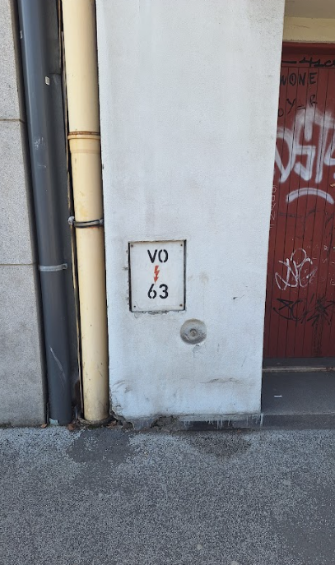
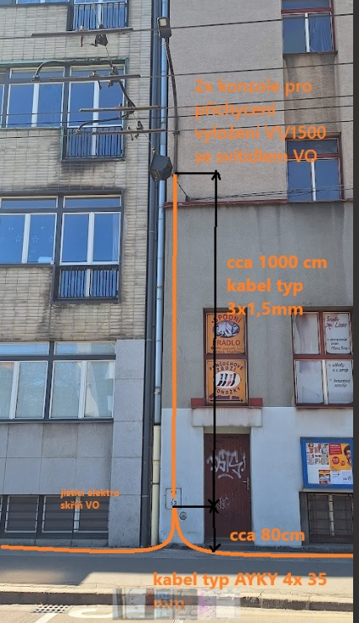

Pozemek, včetně stavby je oceněn znaleckým posudkem č. 2899-01/25 vypracovaným jako dodatek Znaleckého posudku č. 2870-54/24 soudním znalcem Ing. Martinem Kaděrou ze dne 7.1.2025 tržní cenou ve výši 60.550.000 Kč bez DPH.

Znaleckým posudkem č. 099409/2024 ve věci ocenění movitého majetku znalce Ostravská znalecká a.s. byla oceněna tržní hodnota movitého majetku ke dni 3.1.2025 ve výši 584.680 Kč bez DPH. K této ceně bude přičtena DPH ve výši 122.782,80 Kč.

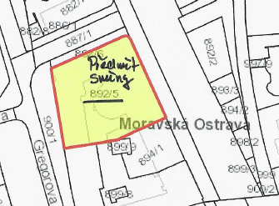

Budova Diagnostického centra je napojena na trafostanici, umístěnou na pozemku parc. č. 882/3, jehož vlastníkem je PAMUKALE s.r.o. Stavba trafostanice je ve vlastnictví statutárního města Ostrava. Tato trafostanice není předmětem převodu.

V současné době je část budovy užívána Družstvem lékařů Diagnostického centra na základě smlouvy o nájmu ev. č. 326/2017/MJ (vč. dodatku č. 1) ze dne 1. 3. 2017 na dobu neurčitou za nájemné ve výši 296 290,41 Kč + DPH za měsíc. Tato nájemní smlouva je k nahlédnutí na odboru majetkovém. Společnost ČSAD Ostrava a.s. sdělila, že má zájem zachovat užívání této budovy Družstvem lékařů Diagnostického centra.

b)
pozemky na ul. U Stadiónu, v k.ú. Moravská Ostrava, obec Ostrava (bez svěření městskému obvodu)
- pozemek parc. č. 2354/17, ostatní plocha, manipulační plocha, o výměře 522 m²
- pozemek parc. č. 2355/3, ostatní plocha, manipulační plocha, o výměře 33 m²
včetně všech součástí a veškerého příslušenství.

Nejedná se o obchodní majetek ve smyslu zákona č. 235/2004 Sb., o dani z přidané hodnoty, ve znění pozdějších předpisů.

Nachází se zde následující inženýrská síť, jejíž existence není zapsána v katastru nemovitostí na LV č. 2577 pro k.ú. Moravská Ostrava, obec Ostrava, obec Ostrava, a to:
- Metalický kabel společnosti Cetin a.s.

Pozemky jsou oceněné znaleckým posudkem č. 057328/2024 soudní znalkyní Ing. Yvettou Barvíkovou ze dne 19.07.2024 cenou obvyklou ve výši 1.839.000 Kč. Znalkyně sdělila písemně dne 11.12.2024 prodloužení platnosti znaleckého posudku po dobu dalších 6 měsíců, tedy do 26.7.2025.
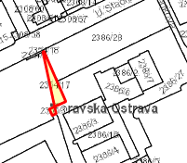
c)
pozemky a části pozemků na ulici Lihovarská, odděleny geometrickým plánem č. 5385-508/2024 v k.ú. Slezská Ostrava, obec Ostrava, svěřeny městskému obvodu Slezská Ostrava, a to:
- část pozemku parc. č. 3650/1 o výměře 2.878 m², ostatní plocha, neplodná půda, oddělená a nově označená jako pozemek parc. č. 3650/3, ostatní plocha, neplodná půda
- část pozemku parc. č. 3650/1 o výměře 2.275 m² oddělená a nově označená jako pozemek parc. č. 3650/4, ostatní plocha, neplodná půda
- část pozemku parc. č. 3652 o výměře 8.537 m², ostatní plocha, ostatní komunikace, oddělená a nově označená jako pozemek parc. č. 3652/1, ostatní plocha, ostatní komunikace
- část pozemku parc. č 3654 o výměře 6.189 m², orná půda, oddělen a nově označená jako pozemek parc. č. 3654/1, orná půda
- část pozemku parc. č. 3651/1 o výměře 1.638 m², vodní plocha, koryto vodního toku přirozené nebo upravené, oddělená a nově označená jako pozemek parc. č. 3651/1, vodní plocha, koryto vodního toku přirozené nebo upravené
- parc. č. 3651/2 o výměře 395 m², vodní plocha, koryto vodního toku přirozené nebo upravené
- parc. č. 3653 o výměře 7.833 m², orná půda,
včetně všech součástí a veškerého příslušenství.

Nejedná se o obchodní majetek ve smyslu zákona č. 235/2004 Sb., o dani z přidané hodnoty, ve znění pozdějších předpisů.

Nacházejí se zde následující inženýrské sítě a jiná vedení a zařízení, jejichž existence není zapsána v katastru nemovitostí na LV č. 3425 pro k. ú. Slezská Ostrava, obec Ostrava, a to:

- Plynárenské zařízení od společnosti GasNet, s.r.o.
- Vodovodní řad DN 250 (dále jen „vodovod“) ve vlastnictví SMO (ve správě společnosti Ostravské vodárny a kanalizace a.s.), a to v pozemcích parc. č. 3652/1 (dle GP č. 5385-508/2024) a parc. č. 3651/2, oba v k.ú. Slezská Ostrava, obec Ostrava - poté, co se ČSAD Ostrava a.s. stane vlastníkem uvedených pozemků dotčených vedením vodovodu, bude uzavřena smlouva o zřízení služebnosti; součástí směnné smlouvy je proto i smlouva o budoucí smlouvě o zřízení služebnosti, kterou se ČSAD Ostrava a.s. zavazuje zřídit na výzvu SMO služebnost vodovodu, jako právo věcné, a to bezúplatně a na dobu časově neomezenou. Uvedené platí i pro období do zřízení samotné služebnosti.
- V zájmovém území se nachází vodohospodářská zařízení cizího správce.

Dle sdělení DIAMO, státní podnik je zájmové území situováno v území kategorizovaném jako území s možnými nahodilými výstupy metanu na povrchu. Odplyňovací vrty ani důlní díla ve správě DIAMO, státní podnik, odštěpný závod Karviná se v zájmovém území nenacházejí.

Pozemky a části pozemků jsou oceněné v Dodatku I č. 002503/2025 ke Znaleckému posudku č. 096642/2024 ze dne 15.01.2025, vypracovaném znalcem Ing. Yvettou Barvíkovou cenou obvyklou ve výši 15.366.220 Kč.

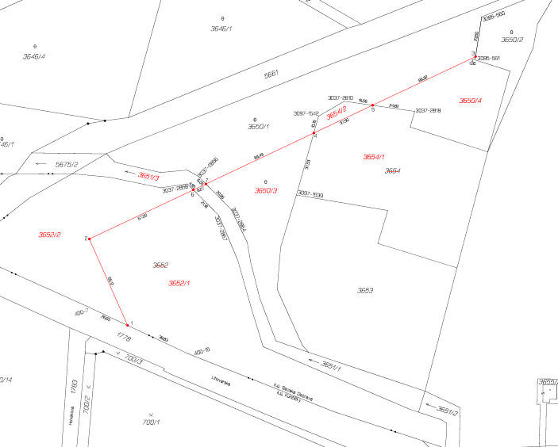

Vše shora vedené bude směňováno za nemovité věci ve vlastnictví ČSAD Ostrava a.s., a to:

a)
Stavbu podchodu nacházející se na pozemcích parc. č. 3340/8, parc. č. 3340/9, parc. č. 3340/16, parc. č. 3340/18, parc. č. 3340/19, parc. č. 3340/30, parc. č. 3340/32, parc. č. 3340/34, parc. č. 3350/16, parc. č. 3350/26 a parc. č. 3350/43, vše v k. ú Moravská Ostrava, obec Ostrava včetně jejich nadzemních částí (výstupů) umístěných na pozemcích parc. č. 3340/18 a 3340/34, oba v k.ú. Moravská Ostrava, obec Ostrava, včetně všech součástí a veškerého příslušenství, včetně dvou ponorných plovákových čerpadel v jímkách (čerpadla jsou pevně spojená s rozvody) a přípojky vody. Stavba podchodu je stavba nezapsaná v katastru nemovitostí.

Stavba podchodu je potřebná pro Revitalizaci Náměstí Republiky, neboť se zde nachází technologie nutné pro fungování i další části podchodu, která je již ve vlastnictví SMO. Dle současné projektové dokumentace bude stavba podchodu, která je předmětem směny, zaslepena.
Nejedná se o obchodní majetek ve smyslu zákona č. 235/2004 Sb., o dani z přidané hodnoty, ve znění pozdějších předpisů.

Vzhledem k tomu, že se stavba podchodu nachází v pozemcích parc. č. 3340/9 a parc. č. 3340/34, oba v k.ú. Moravská Ostrava, obec Ostrava, které jsou a zůstávají ve vlastnictví ČSAD Ostrava a.s., a jelikož k umístění stavby podchodu není zřízena jakákoli služebnost, dohodly se SMO a ČSAD Ostrava a.s., že poté, co SMO dokončí realizaci stavby Revitalizace Náměstí Republiky, uzavřou smlouvu o zřízení služebnosti. Součástí směnné smlouvy je proto i smlouva o budoucí smlouvě o zřízení služebnosti, kterou se ČSAD Ostrava a.s. zavazuje zřídit na výzvu SMO služebnost umístění stavby podchodu ve výše jmenovaných pozemcích, jako právo věcné, a to bezúplatně a na dobu časově neomezenou. Uvedené platí i pro období do zřízení samotné služebnosti.

Pro úplnost se uvádí, že stavba podchodu se, kromě pozemků ve vlastnictví ČSAD Ostrava a.s., nachází také v pozemcích, které jsou ve vlastnictví třetích osob, a to společnosti BUSINESS CENTRUM Ostrava a.s. (pozemek parc. č. 3350/43 v k.ú. Moravská Ostrava), společnosti InterCora, spol s r.o. (pozemky parc. č. 3340/8, 3340/16, 3340/18, 3340/19, 3340/30, 3340/32 v k.ú. Moravská Ostrava) a společnosti CarTec Real Estate 2 s.r.o. (pozemky parc. č. 3350/16 a 3350/26 v k.ú. Moravská Ostrava), a to rovněž bez zřízených služebností.

Stavba podchodu byla oceněna znaleckým posudkem č. 079734/2024 soudní znalkyní Ing. Yvettou Barvíkovou ze dne 16.10.2024 cenou obvyklou ve výši 15.129.600 Kč. Znalecký posudek je stále platný, a to do 10/2025.

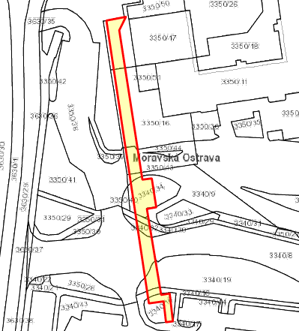

b)
Pozemky Areálu ČSAD Ostrava a.s. (potřebné pro výstavbu Multifunkční sportovní haly), a to:
- pozemek parc. č. 2294/6 – zastavěná plocha a nádvoří, o výměře 26 m², jehož součástí je stavba: bez čp/če, garáž,
- pozemek parc. č. 2294/7 – zastavěná plocha a nádvoří, o výměře 24 m², jehož součástí je stavba: bez čp/če, garáž,
- pozemek parc. č. 2294/8 – zastavěná plocha a nádvoří, o výměře 24 m², jehož součástí je stavba: bez čp/če, garáž,
- pozemek parc. č. 2294/9 – zastavěná plocha a nádvoří, o výměře 24 m², jehož součástí je stavba: bez čp/če, garáž,
- pozemek parc. č. 2294/10 – zastavěná plocha a nádvoří, o výměře 25 m², jehož součástí je stavba: bez čp/če, garáž,
- pozemek parc. č. 2294/11 – zastavěná plocha a nádvoří, o výměře 25 m², jehož součástí je stavba: bez čp/če, garáž,
- pozemek parc. č. 2294/12 – zastavěná plocha a nádvoří, o výměře 24 m², jehož součástí je stavba: bez čp/če, garáž,
- pozemek parc. č. 2294/13 – zastavěná plocha a nádvoří, o výměře 24 m², jehož součástí je stavba: bez čp/če, garáž,
- pozemek parc. č. 2294/14 – zastavěná plocha a nádvoří, o výměře 24 m², jehož součástí je stavba: bez čp/če, garáž,
- pozemek parc. č. 2294/15 – zastavěná plocha a nádvoří, o výměře 24 m², jehož součástí je stavba: bez čp/če, garáž,
- pozemek parc. č. 2294/16 – zastavěná plocha a nádvoří, o výměře 24 m², jehož součástí je stavba: bez čp/če, garáž,
- pozemek parc. č. 2294/17 – zastavěná plocha a nádvoří, o výměře 24 m², jehož součástí je stavba: bez čp/če, garáž,
- pozemek parc. č. 2294/18 – zastavěná plocha a nádvoří, o výměře 24 m², jehož součástí je stavba: bez čp/če, garáž,
- pozemek parc. č. 2294/19 – zastavěná plocha a nádvoří, o výměře 24 m², jehož součástí je stavba: bez čp/če, garáž,
- pozemek parc. č. 2294/20 – zastavěná plocha a nádvoří, o výměře 24 m², jehož součástí je stavba: bez čp/če, garáž,
- pozemek parc. č. 2294/21 – zastavěná plocha a nádvoří, o výměře 24 m², jehož součástí je stavba: bez čp/če, garáž,
- pozemek parc. č. 2294/22 – zastavěná plocha a nádvoří, o výměře 24 m², jehož součástí je stavba: bez čp/če, garáž,
- pozemek parc. č. 2294/23 – zastavěná plocha a nádvoří, o výměře 25 m², jehož součástí je stavba: bez čp/če, garáž,
- pozemek parc. č. 2294/24 – zastavěná plocha a nádvoří, o výměře 24 m², jehož součástí je stavba: bez čp/če, garáž,
- pozemek parc. č. 2294/25 – zastavěná plocha a nádvoří, o výměře 24 m², jehož součástí je stavba: bez čp/če, garáž,
- pozemek parc. č. 2294/26 – zastavěná plocha a nádvoří, o výměře 24 m², jehož součástí je stavba: bez čp/če, garáž,
- pozemek parc. č. 2294/27 – zastavěná plocha a nádvoří, o výměře 26 m², jehož součástí je stavba: bez čp/če, garáž,
- pozemek parc. č. 2294/28 – zastavěná plocha a nádvoří, o výměře 27 m², jehož součástí je stavba: bez čp/če, garáž,
- pozemek parc. č. 2294/29 – zastavěná plocha a nádvoří, o výměře 24 m², jehož součástí je stavba: bez čp/če, garáž,
- pozemek parc. č. 2294/30 – zastavěná plocha a nádvoří, o výměře 25 m², jehož součástí je stavba: bez čp/če, garáž,
- pozemek parc. č. 2294/31 – zastavěná plocha a nádvoří, o výměře 25 m², jehož součástí je stavba: bez čp/če, garáž,
- pozemek parc. č. 2294/32 – zastavěná plocha a nádvoří, o výměře 25 m²,
- pozemek parc. č. 2294/33 – zastavěná plocha a nádvoří, o výměře 24 m², jehož součástí je stavba: bez čp/če, garáž,
- pozemek parc. č. 2294/34 – zastavěná plocha a nádvoří, o výměře 24 m², jehož součástí je stavba: bez čp/če, garáž,
- pozemek parc. č. 2294/35 – zastavěná plocha a nádvoří, o výměře 29 m², jehož součástí je stavba: bez čp/če, garáž,
- pozemek parc. č. 2308/6 – ostatní plocha, manipulační plocha, o výměře 5.409 m²,
- pozemek parc. č. 2308/7 – zastavěná plocha a nádvoří, o výměře 5.548 m², jehož součástí je stavba: bez čp/če, doprava,
- pozemek parc. č. 2308/8 – zastavěná plocha a nádvoří, o výměře 2.296 m², jehož součástí je stavba: Moravská Ostrava, č.p. 3245, obč. vyb.,
- pozemek parc. č. 2308/9 – zastavěná plocha a nádvoří, o výměře 815 m², jehož součástí je stavba: bez čp/če, obč. vyb.,
- pozemek parc. č. 2308/13 – ostatní plocha, ostatní komunikace, o výměře 1.492 m²,
- pozemek parc. č. 2308/18 – ostatní plocha, jiná plocha, o výměře 12.220 m²,
- pozemek parc. č. 2308/28 – zastavěná plocha a nádvoří, o výměře 188 m², jehož součástí je stavba: bez čp/če, jiná st.,
- pozemek parc. č. 2308/34 – zastavěná plocha a nádvoří, o výměře 108 m²,
- pozemek parc. č. 2308/35 – zastavěná plocha a nádvoří, o výměře 249 m², jehož součástí je stavba: bez čp/če, doprava,
- pozemek parc. č. 2308/36 – zastavěná plocha a nádvoří, o výměře 10 m²,
- pozemek parc. č. 2308/37 – zastavěná plocha a nádvoří, o výměře 46 m², jehož součástí je stavba: bez čp/če, jiná st,
včetně všech součástí a veškerého příslušenství,
vše v k. ú. Moravská Ostrava, obec Ostrava.

Jedná se o obchodní majetek ve smyslu zákona č. 235/2004 Sb., o dani z přidané hodnoty, ve znění pozdějších předpisů.

Váznou zde tato práva a zatížení:
a) věcné břemeno ze dne 29.6.1999 pro Veolia Energy ČR, a.s., IČO 45193410, dle Smlouvy o věcném břemeni V3 3936/1999 (Z-1600661/1999-807)
b) věcné břemeno cesty a stezky dle čl. II. smlouvy v rozsahu GP č. 5586-118/2016 dle Smlouvy o zřízení věcného břemene – úplatná (V-1824/2017-807)
c) věcné břemeno cesty a stezky dle čl. IV. Smlouvy v rozsahu GP č. 5927-49/2018 podle Smlouvy kupní, o zřízení věcného břemene – úplatná ze dne 14.5.2019 (V-8184/2019-807)
d) věcné břemeno cesty a stezky v rozsahu GP č. 6637-12/2025 podle Jednostranného právního jednání o zřízení služebnosti (V-2350/2025-807),

Dále se zde nacházejí inženýrské sítě a jiná vedení a zařízení, která jsou popsána v dokladové části projektové dokumentace pro společné územní a stavební řízení pro stavbu „Multifunkční sportovní hala v Ostravě“ zpracované společností PLATFORMA ARCHITEKTI s.r.o., IČO 04359151, se sídlem Česká 247/32, 602 00 Brno (dále jen jako „Projektová dokumentace“)
a je dostupná na webových stránkách https://tenderarena.cz/dodavatel/seznam-profilu-zadavatelu/detail/Z0003636/zakazka/761757
Zákres sítí je přílohou č. 7. tohoto materiálu.

Pozemek parc. č. 2308/18 v k.). Moravská Ostrava, obec Ostrava se nachází v dobývacím prostoru Vítkovice I.

Ve vztahu k částem pozemků parc.č. 2308/6 a parc.č. 2308/13, oba v k.ú. Moravská Ostrava byla společností ČSAD Ostrava a.s. uzavřena se společností ČEZ Distribuce, a.s. Smlouva o budoucí kupní smlouvě č. IZ128003054 a Smlouva o budoucí smlouvě o zřízení věcného břemene a dohoda o umístění stavby č. VB 50957/IZ-12-8003054. SMO je s těmito smlouvami seznámeno. Statutární město Ostrava však těmito smlouvami nebude vázáno.

Pozemky jsou oceněné znaleckým posudkem č. 057331/2024 soudní znalkyní Ing. Yvettou Barvíkovou ze dne 18.08.2024 cenou obvyklou ve výši 158.241.000 Kč. Znalkyně sdělila písemně dne 11.12.2024 prodloužení platnosti znaleckého posudku po dobu dalších 6 měsíců, tedy do 18.8.2025.

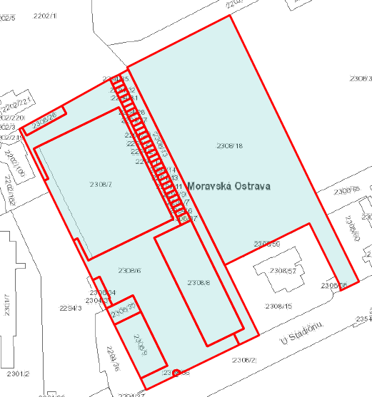

K bodu 2) a 3) návrhu usnesení - Kupní smlouva

Návrh na uzavření kupní smlouvy se společností Basketbalový klub NH Ostrava a.s., jejímž předmětem bude nabytí

- pozemku parc. č. 2468/4 zastavěná plocha a nádvoří o výměře 2.528 m² jehož součástí je stavba: Moravská Ostrava č.p. 1627, obč.vyb., k. ú. Moravská Ostrava (Hala Tatran).

Nejedná se o obchodní majetek ve smyslu zákona č. 235/2004 Sb. o dani z přidané hodnoty, ve znění pozdějších předpisů.

Pozemek je oceněn znaleckým posudkem č. 02801/2025 soudní znalkyní Ing. Hanou Švančarovou, ze dne 15.01.2025 cenou obvyklou ve výši 33.000.000 Kč bez DPH.

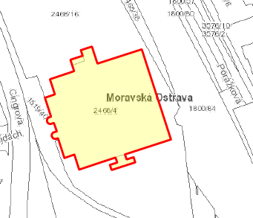

Při jednání o výši kupní ceny bylo zohledněno, že společnost Basketbalový klub NH Ostrava a.s. obdržela z rozpočtu SMO veřejnou finanční podporu na základě Veřejnoprávní smlouvy o poskytnutí investiční účelové dotace č. 1880/2019/ŠaS ze dne 1. 7. 2019, ve znění Dodatku č. 1 ze dne 31 1. 2020 (dále jen „Dotační smlouva“) ve výši 2.000.000 Kč, která byla účelově určena a využita na technické zhodnocení nemovité věci, která má být nyní kupní smlouvou nabývána do vlastnictví SMO. Tato poskytnutá dotace byla amortizována v čase na částku 1.600.000Kč (dle znaleckého posudku).

Dohodnutá kupní cena pak činí částku 29.000.000 Kč bez DPH, jedná se o částku po odečtení amortizované částky dotace (1,6 mil. Kč, určeno znalkyní), kterou město poskytlo Basketbalovému klubu NH Ostrava a.s. a dále byla SMO poskytnuta sleva z kupní ceny ve výši 2,4 mil. Kč, která byla dojednána mj. jako „protihodnota“ výpůjčky haly společnosti ČSAD Ostrava a.s. (po jejím nabytí do vlastnictví SMO), jejíž uzavření predikuje směnná smlouva.

Podle podmínek Dotační smlouvy (čl. VI odst. 3) nemůže společnost Basketbalový klub NH Ostrava a.s po dobu udržitelnosti projektu mimo jiné zcizit majetek nad 40.000 Kč pořízený nebo technicky zhodnocený z dotace ani jej převést na jinou osobu bez předchozího souhlasu poskytovatele dotace, tj. SMO. Z tohoto důvodu je nezbytné, aby před uzavřením kupní smlouvy SMO udělilo společnosti Basketbalový klub NH Ostrava a.s., souhlas s převodem majetku technicky zhodnoceného ve smyslu ujednání čl. VI. odst. 3 Dotační smlouvy kupní smlouvou na SMO dle bodu 2) návrhu usnesení.

Doplňující informace

- K návrhu na uzavření směnné smlouvy

- Ve vztahu k Multifunkční sportovní hale je nutno uvést, že mezi SMO, Moravskoslezským krajem, ČSAD Ostrava, a.s., a Spolkem na podporu sportu, dětí a mládeže, z.s., bylo uzavřeno Memorandum o vzájemné spolupráci a finanční podpoře (dále jako „memorandum“), jehož předmětem je vzájemná spolupráce stran memoranda za účelem realizace stavby Multifunkční sportovní haly v Ostravě (dále také jako „stavba haly“). Financování výstavby bylo dle dohody stran memoranda zamýšleno jako kombinace investiční dotace Národní sportovní agentury (předpokládaná výše 300 mil. Kč) a spolufinancování SMO a Moravskoslezského kraje v částkách memorandem předpokládaných.

ČSAD Ostrava, a. s. se memorandem zavázala poskytnout pozemek pro výstavbu, zpracovat kompletní projektovou dokumentaci a finančně podpořit následný provoz haly po dobu udržitelnosti projektu. Spolek na podporu sportu, dětí a mládeže, z.s., realizátor výstavby haly, se memorandem zavázal k následnému provozu haly.

ČSAD Ostrava, a. s. vyplývá z memoranda povinnost zajistit zpracování projektových dokumentací pro účely realizace stavby haly. Dané společnost splnila a dne 20.8.2024 nabylo právní moci společné povolení pro realizaci stavby haly.
Podmínky programu Národní sportovní agentury 162 54 Nadregionální sportovní infrastruktura byly vyhlášeny až po uzavření memoranda, kdy bylo zjištěno, že tento program vymezuje oprávněné žadatele o dotaci jako kraj, obec, městys, statutární město, obvod či městská část, nebo příspěvková a obchodní společnost plně vlastněná městem.
Program tedy neumožnil, aby žadatelem mohl být soukromý subjekt, který měl původně výstavbu haly realizovat (Spolek na podporu sportu, dětí a mládeže, z.s.), bylo tedy dohodnuto, že za účelem zajištění spolufinancování výstavby z finančních prostředků od Národní sportovní agentury, bude stavba realizována SMO, které může být dle výše specifikovaného dotačního programu oprávněným žadatelem.
Dotační podmínky rovněž obsahují podmínku, že žadatel musí mít vlastnické právo ke všem nemovitostem (včetně pozemků) nebo je musí mít v nájmu, výpůjčce nebo pachtu, a to minimálně po dobu udržitelnosti (10 let), přičemž nájem, výpůjčka nebo pacht jsou přípustné pouze od oprávněných žadatelů v tomto programu (tj. vlastníkem musí být kraj, obec, městys, statutární město, obvod či městská část, nebo příspěvková a obchodní společnost plně vlastněná městem).
Z uvedeného důvodu je nezbytné zajistit, aby pozemky Areálu ČSAD Ostrava a. s. u „Futura“, které jsou potřebné pro realizaci záměru stavby haly byly převedeny do vlastnictví subjektu způsobilého být oprávněným žadatelem dle uvedeného dotačního programu, tj. SMO. Správní rozhodnutí (společné povolení) a projektové dokumentace pro daný projekt (projektové dokumentace do stadia pro společné povolení) byly již bezúplatně statutárnímu městu Ostrava převedeny ze strany ČSAD Ostrava a. s., a to Smlouvou o postoupení práv a povinností ze správních rozhodnutí a o převodu dokumentací dne 14.01.2025. Hodnota daru činila 20.000.000 Kč.
Na jejich základě je SMO oprávněno činit další kroky směřující k realizaci výstavby Multifunkční sportovní haly.
Město již vyhlásilo nadlimitní veřejnou zakázku na vypracování projektových podkladů a zajištění souvisejících činností pro realizaci stavby sportovní haly pro míčové sporty s kapacitou min. 3500 diváků „Multifunkční sportovní hala v Ostravě“ v k.ú. Moravská Ostrava, obec Ostrava. Rozsah plnění: - vypracování projektové dokumentace pro provádění stavby (DPS), - vypracování plánu BOZP v rámci přípravy stavby, - výkon inženýrské činnosti, - výkon koordinátora BOZP během přípravy stavby, - výkon dozoru projektanta po dobu realizace stavby.
Lhůta pro podání nabídek byla do 06. 03. 2025, byly podány 3 nabídky, které nyní budou posuzovány.

- Ve vztahu k nabytí části podchodu pod Frýdlantskými mosty ve směru na OC Karolína směnou se uvádí, že dané je nutné pro samotnou realizaci stavby Revitalizace Náměstí Republiky, když v dané části podchodu jsou umístěné technologie pro odčerpávání spodní vody aj.
Ve vztahu k problematice nabytí nemovitých věcí pro účely realizace stavby Revitalizace Náměstí Republiky se uvádí, že veřejná zakázka na zhotovitele stavby byla již vypsána, kdy termín pro podání nabídek byl stanoven na 26.2.2025, bylo podáno 5 nabídek a hodnotící komise ještě nerozhodla.

- K návrhu na uzavření Kupní smlouvy

Ve vztahu ke kupní smlouvě se společností Basketbalový klub NH Ostrava a.s., na nabytí Haly Tatran na ul. Cingrova se uvádí, že daný pozemek je nutný za účelem realizace stavby Silnice I/56 Ostrava-prodloužená Místecká, III. Stavba

Stanoviska
Odbor investiční MMO nemá námitek k převodu výše uvedených nemovitých věcí, avšak upozorňuje, že trafostanice OS_9274, 22/0,4 kV na pozemku p.č. 882/3 v k.ú. Moravská Ostrava (pozemek je ve vlastnictví společnosti PAMUKALE s.r.o.) je ve je vlastnictví města Ostravy a současně ji využívá společnost ČEZ Distribuce, a.s. Z trafostanice je napojeno
na úrovni NN 0,4 kV Diagnostické centrum (p.č. 892/5 k.ú. Moravská Ostrava) a propojena trafostanice OS_8083 a OS_8081, obě ve vlastnictví ČEZ Distribuce, a.s. Veškerá fyzická napojení je nutno ponechat ve stávajícím stavu a není možné nyní přerušit dodávky el. energie. Případnou změnu umístění trafostanice OS_9274, připojení VN a NN, je nutno řešit se společností ČEZ Distribuce, a.s. v souladu se zákonem č. 458/2000 Sb. v platném znění (Energetický zákon). Na základě uvedeného uvedená trafostanice nebude předmětem směny a není ani předmětem záměru směny.

Odbor dopravy MMO nemá námitek ke směně pozemků.

Odbor strategického rozvoje MMO nemá námitek k nabytí a směně pozemků, avšak upozorňuje na skutečnost, že podpora kraje (a de facto i města) je, dle zmíněného memoranda, podmíněna poskytnutím dotace. Dále je ke zvážení možnost doplnit do smlouvy ustanovení umožňující vrácení všech směňovaných pozemků, a to při nerealizaci projektu “Multifunkční sportovní haly” do určitého období.

Odbor územního plánování a stavebního řádu MMO nemá ke směně předmětných pozemků námitek.

Zastupitelstvo městského obvodu Slezská Ostrava vydalo svým usnesením 0233/ZMOb-Sle/2226/13 ze dne 25.02.2025 kladné stanovisko ke směně pozemků a částí pozemků na ulici Lihovarská, k. ú. Slezská Ostrava, obec Ostrava, svěřené městskému obvodu Slezská Ostrava.

MOb Moravská Ostrava vydalo svým usnesením M2226/0058/25 ze dne 27.1.2025 kladné stanovisko k záměru směny a k výkupu pozemku parc. č. 2468/4 jehož součástí je stavba č. p. 1627, obč. vybavenost, v k. ú. Moravská Ostrava, obec Ostrava ve vlastnictví Basketbalového klubu NH Ostrava, a.s.

Komise pro majetek a hospodářskou správu na svém jednání dne 11. 03. 2025 usnesením č. 84/16 doporučila radě města schválit návrh na řešení majetkoprávní problematiky v souvislosti s investičními akcemi statutárního města Ostrava, tj. Revitalizace Náměstí Republiky a výstavba Multifunkční sportovní haly, dle předloženého materiálu.
Předběžná řídící kontrola
V souvislosti se zákonem č. 320/2000 Sb., o finanční kontrole ve veřejné správě a o změně některých zákonů (zákon o finanční kontrole), ve znění pozdějších předpisů, byla provedena předběžná řídící kontrola č. 137/4/2025 před vznikem závazku. Úhrada kupní ceny bude hrazena z finančních prostředků odboru majetkového.

Znalecké posudky, uvedené v tomto materiálu, jsou k nahlédnutí na odboru majetkovém.

Projednáno v radě města
Předložený návrh byl projednán v radě města dne 18.03.2025. Rada na své schůzi souhlasila
s návrhem na komplexní řešení majetkoprávní problematiky se společnostmi patřícími do holdingu OSTRA GROUP a.s. pro zajištění majetkoprávní připravenosti realizace strategických projektů statutárního města Ostravy tak, jak je uvedeno v bodech 1) až 3) předloženého materiálu.
Dále rada města rozhodla o zřízení vlastníkovy služebnosti inženýrské sítě k tíži pozemku parc.č. 892/5 v k.ú. Moravská Ostrava, obec Ostrava, ve prospěch zařízení veřejného osvětlení, jako práva věcného (budova Diagnostického centra).

Upozornění
Tento materiál obsahuje informace podléhající ochraně osobních údajů, které by neměly být zveřejňovány dle zák. č. 106/1999 Sb., o svobodném přístupu k informacím, ve znění pozdějších předpisů, jelikož jsou chráněny zák. č. 110/2019 Sb., o zpracování osobních údajů

Návrh dalšího využití pozemků
Dále dne 18. 3. 2025 byl radě města předložen materiál BJ2226 00692/25 - Záměr města vypůjčit pozemek parc. č. 2468/4 (Hala Tatran) a záměr města pronajmout pozemky na ul. U Stadiónu, vše v k. ú. Moravská Ostrava, obec Ostrava.

Tímto materiálem je řešeno další využití předmětných pozemků a to tak, že pozemek parc. č. 2468/4, jehož součástí je Hala Tatran bude vypůjčen společnosti Basketbalový klub NH Ostrava a.s. se sídlem, Cingrova 1627/10, Moravská Ostrava, 702 00 Ostrava do doby, než vyvstane potřeba využít pozemek parc. č. 2468/4 v k.ú. Moravská Ostrava, obec Ostrava pro realizaci stavby Silnice I/56 Ostrava-prodloužená Místecká, III. Stavba a společnost Basketbalový klub NH Ostrava a.s. ponese veškeré náklady spojené s touto halou (včetně údržby).

Recipročně pak statutární město Ostrava bude na základě smlouvy o výpůjčce využívat v budově Diagnostického centra nebytové prostory v 1. PP (sklep) a 5. NP.

V souvislosti s užíváním haly Tatran na základě smlouvy o výpůjčce je nutné uvést, že společnost Basketbalový klub NH Ostrava a.s. poskytla statutárnímu městu Ostrava slevu z kupní ceny ve výši 2,4 mil. Kč.

Areál společnosti ČSAD Ostrava a.s. bude po nabytí do vlastnictví statutárního města Ostravy pronajímán společnosti ČSAD Ostrava a.s. cca do konce roku 2025 (než budou zahájeny práce na stavbě haly).

Vzhledem ke všemu výše uvedenému je navrhováno přijmout usnesení dle předloženého materiálu.

